Ministerul Educației și Cercetării al Republicii Moldova
Universitatea Tehnica din Republica Moldova
Facultatea Calculatoare, Informatica si Microelectronica
Departament Inginerie Software si Automatica
Specialitatea Tehnologia Informației

Raport

Curs: Internetul lucrurilor

Tema: Senzori – Achiziția de informații. Condiționare Semnal

A elaborat: Grupa: TI-214 Reguș Ruslan

A verificat: Asist. Univ. Pascari S.

Chișinău 2024
Lucrare de laborator nr. 3
Definire problema
Sa se realizeze o aplicație in baza de MCU care va condiționa semnalul preluat de la sensor, si va afișa parametrul fizic la un terminal (LCD si/sau Serial).
Fiecare student va selecta un senzor fie analogic fie digital (nu binar) din PDF atașat sau: http://www.37sensors.com/
- Sa se achiziționeze semnalul de la senzor;
- Să se condiționeze semnalul implicând filtre digitale și alte metode;
- Să se afișeze datele pe afișor LCD și / sau Serial.

Obiective:
- realizarea unei aplicații care achiziționează semnalul de la senzor și îl afișează simplu pe un afișor LCD și/sau prin comunicare serială;
- convertirea semnalului analogic obținut de la senzor prin ADC (Analog-to-Digital Converter) în voltaj corespunzător;
- conversia acestui voltaj într-un parametru fizic relevant în funcție de caracteristicile senzorului (temperatură, umiditate, distanță etc.);
- utilizarea unui filtru digital pentru a elimina sau reduce zgomotul și fluctuațiile nedorite din semnalul achiziționat de la senzor;
- implementarea unui filtru de mediere ponderată pentru a îmbunătăți calitatea semnalului achiziționat și pentru a reduce variabilitatea semnalului;
- dezvoltarea completă a aplicației pentru un senzor specific ales de student (analogic sau digital) în afara celui de la laborator;
- implementarea condiționării semnalului pentru noul senzor ales;
- realizarea unei demonstrații practice a aplicației cu conectarea fizică a senzorului ales și afișarea rezultatelor pe un afișor LCD și/sau printr-o comunicare serială.

Introducere
Placă de dezvoltarea Arduino , senzor de lumina(fotorezistor), senzor de temperatură (TMP36) calculator cu IDE corespunzător.
Arduino este o platformă open-source utilizată pentru construirea de proiecte electronice. Arduino constă atât dintr-o placă de circuit fizic programabilă (denumită adesea microcontroler ), cât și de o bucată de software.
Senzorul este un dispozitiv tehnic care reacționează calitativ sau cantitativ prin proprii mărimi măsurabile, la anumite proprietăți fizice sau chimice ale mediului din preajma lui.
Un senzor de temperatură este un dispozitiv electronic care măsoară temperatura mediului său și convertește datele de intrare în date electronice pentru a înregistra, monitoriza sau semnaliza modificările de temperatură.
Tipuri de senzori de lumină:
- Fotorezistor(LDR);
- Fotodiodetele
- Fototranzistori
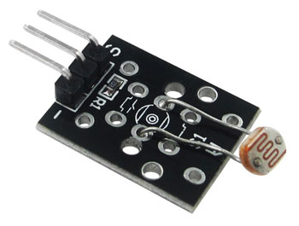
Figura 1.1 – Fotorezistor în arduino
Un fotorezistor (LDR) este o componentă pasivă care scade rezistența în ceea ce privește luminozitatea primitoare (lumină) pe suprafața sensibilă a componentei. Rezistența unui fotoresistor scade odată cu creșterea în intensitate a luminii incidente(fotoconductivitate). Fotorezistoarele sau LDR-urile sunt, de asemenea, utilizate în sistemele de securitate bazate pe laser pentru a detecta schimbarea intensității luminii atunci când o persoană / obiect trece prin fasciculul laser.
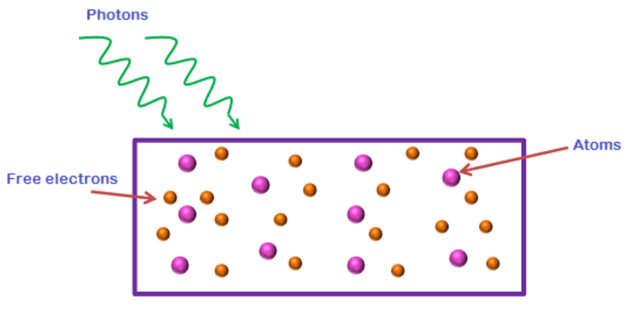
Figura 1.2 – Principiul de funcționare a fotorezistorului
Un senzor de voce foarte sensibil, cunoscut și sub numele de microfon sau traductor de voce, este un dispozitiv conceput pentru a detecta și a converti undele sonore în semnale electrice. Aceste semnale electrice pot fi apoi amplificate, procesate și analizate de dispozitive sau sisteme electronice. Termenul „de înaltă sensibilitate” implică faptul că senzorul este capabil să capteze chiar și semnale sonore foarte slabe sau de intensitate scăzută.
Senzorul de voce de înaltă sensibilitate are două ieșiri:
- AO, ieșire analogică, semnal de tensiune de ieșire în timp real al microfonului;
- DO, atunci când intensitatea sunetului să atingă un anumit prag, ieșirea ridicată și scăzută.
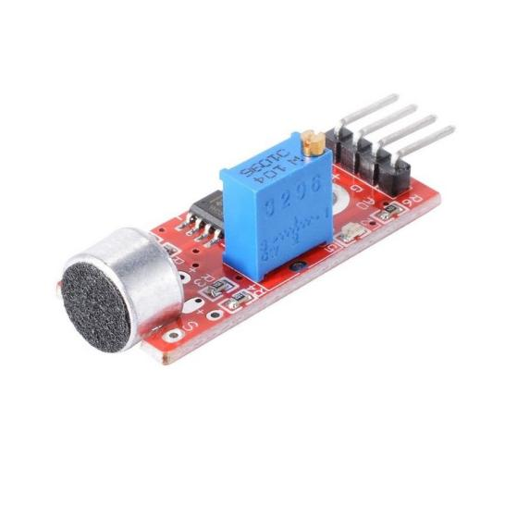
Figura 1.3 – Senzor de voce în arduino
În figurele ce urmează sunt reprezentate schema bloc a aplicației, funcțiile care întorc date filtrate sunt saturate, average, median.

Filtrul "sare și piper" este o tehnică de filtrare utilizată pentru eliminarea zgomotelor impulsionale (sare și piper) din semnalele digitale sau imaginile digitale. Aceste zgomote sunt reprezentate de pixeli izolați cu valori extreme (sare - pixeli cu valori mari și piper - pixeli cu valori mici) într-o imagine. Acestea pot apărea, de exemplu, într-o imagine ca niște puncte albe sau negre izolate.
Pentru a aplica filtrul "sare și piper", urmați acești pași:
- Detectarea pixelilor de sare și piper: Identificați și evidențiați pixelii din imagine care au valori extrem de mari (sare) sau extrem de mici (piper). Acești pixeli trebuie să fie izolați și să difere semnificativ de valorile vecinilor lor.
- Aplicarea filtrului: Înlocuiți valorile extreme ale pixelilor identificați (sare și piper) cu valori medii bazate pe vecinii lor. O modalitate comună este să înlocuiți aceste valori cu media aritmetică a vecinilor pixelilor.
- Determinarea vecinilor pentru fiecare pixel: Alegeți o fereastră (de exemplu, o matrice 3x3 sau 5x5) în jurul fiecărui pixel și determinați vecinii acestuia.
- Calcularea mediei vecinilor: Calculează media valorilor vecinilor pentru fiecare pixel. Aceasta poate fi media aritmetică sau o altă metodă de calculare a mediei.
- Înlocuirea pixelilor de sare și piper: Înlocuiți valorile extreme ale pixelilor (sare și piper) cu media calculată a vecinilor.

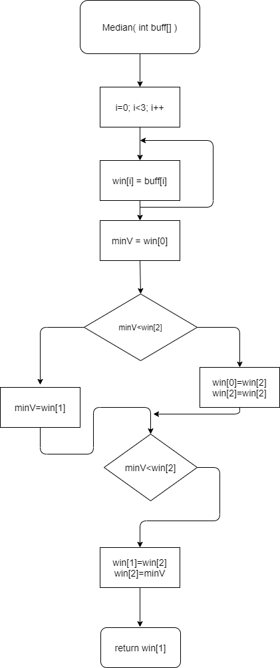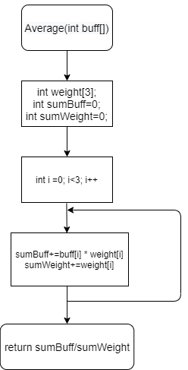
Figura 1.5 – Schema bloc funcției Median Figura 1.6 – Schema bloc funcției Average
Filtrul median este o tehnică comună de prelucrare a imaginilor utilizată pentru reducerea zgomotelor, în special a zgomotelor de tip impuls, cum ar fi zgomotul de "sare și piper". Acest filtru se bazează pe calcularea medianei unui grup de pixeli din jurul fiecărui pixel din imaginea de intrare. Pixelul central este apoi înlocuit cu valoarea mediană calculată. Acest proces ajută la eliminarea pixelilor cu valori extrem de mari sau mici, precum și la menținerea contururilor și detaliilor din imagine.
Iată cum funcționează filtrul median:
- Selectarea ferestrei și identificarea pixelilor din jur: Alegeți o fereastră (de exemplu, o matrice 3x3 sau 5x5) și identificați pixelii din jurul pixelului central pentru fiecare pixel din imagine.
- Sortarea valorilor pixelilor din fereastră: Sortați valorile pixelilor identificați în pasul anterior în ordine crescătoare sau descrescătoare.
- Calcularea medianei: Identificați valoarea mediană din setul sortat de pixeli. Dacă numărul de pixeli este par, media dintre cele două valori de mijloc este considerată mediană.
- Înlocuirea pixelului central: Înlocuiți valoarea pixelului central cu valoarea mediană calculată.
Acest proces se repetă pentru fiecare pixel din imaginea de intrare, aplicând filtrul median și generând astfel imaginea de ieșire cu zgomot redus.
Senzori: Senzorii sunt dispozitive care detectează sau măsoară anumite proprietăți fizice sau chimice din mediu. În acest laborator, sunt utilizați senzori analogici și digitali pentru a măsura luminozitatea, temperatura și intensitatea sunetului.
Filtre digitale: Filtrele digitale sunt utilizate pentru a procesa semnalele digitale și a elimina zgomotele sau a extrage informații utile din ele. În laborator, sunt folosite filtre digitale pentru a condiționa semnalul de la senzori.
Saturarea semnalului: Saturarea se referă la limitarea semnalului la anumite limite, astfel încât să rămână într-un anumit interval. În laborator, acest concept este aplicat pentru a asigura că valorile măsurate nu depășesc limitele acceptate.
Mediana și Media: Mediana este valoarea centrală a unui set de date ordonate, în timp ce media este media aritmetică a valorilor. Aceste concepte sunt utilizate pentru a obține valori reprezentative din datele măsurate.
Mapează valorile: Maparea implică transformarea unei valori dintr-un interval în altul. Acest lucru este folosit pentru a traduce valorile senzorilor în unități de măsură corespunzătoare, precum luminozitatea sau intensitatea sunetului.

Pentru efectuarea sarcinii propuse vor fi necesare următoarele elemente pentru construirea circuitului:
- Placa Arduino;
- LCD;
- Fotorezistor;
- High-sensitive Voice Sensor;
- Fire de conexiune.
Pașii de executare a creării sistemului:
- Pentru început de la 5V se conectează la secțiunea + de la beardBoard, iar de la GND la secțiunea -.
- Se conectează fototrezistorul conform figurii 1.7, astfel că din partea stângă să fie semnal analogic A0 și GND, iar la partea dreaptă energie de la 5V. În realitate el are 3 secțiuni nu două, deci cea din mijloc e pentru semnalul analogic.
- Se conectează senzorul de voce, unde la piciorul cu + se pune 5V, la A0 - semnalul analogic A1 și la G - GND.
- Se conectează LCD .

Concluzii:
Executînd lucrarea de laborator nr. 3 pot afirma că aceasta a reușit să demonstreze procesul complex de achiziție a datelor de la senzori, filtrarea acestor date pentru a elimina zgomotele și afișarea informațiilor pe un afișaj LCD și/sau prin portul serial al unui microcontroller. În această lucrare, am explorat utilizarea unor senzori analogici și digitale, în special un fotorezistor și un senzor de voce de înaltă sensibilitate. Acești senzori ne-au furnizat date cu privire la luminozitate și intensitatea sunetului, pe care le-am achiziționat și le-am procesat pentru a obține valori utile.
Un aspect esențial abordat în cadrul laboratorului a fost condiționarea semnalului. Am implementat filtre digitale, precum filtrul "sare și piper" și filtrul median, pentru a reduce zgomotele în datele noastre. Filtrul "sare și piper" ne-a ajutat să eliminăm zgomotele impulsionale din semnalele digitale, iar filtrul median ne-a permis să reducem zgomotele, în special zgomotele de tip impuls, precum zgomotul de "sare și piper". Aceste tehnici de filtrare au fost cruciale pentru a obține date precise și fiabile de la senzori.
Pentru a pune în practică aceste concepte, am folosit o platformă de dezvoltare Arduino MEGA, care ne-a oferit o modalitate convenabilă de a programa și controla dispozitivele hardware. Am conectat senzorii noștri la placa Arduino și am configurat conexiunile corespunzătoare, inclusiv afișajul LCD.
Un concept cheie pe care s-a pus accent a fost maparea valorilor pentru a traduce semnalele senzorilor în unități de măsură corespunzătoare. Această abordare este fundamentală pentru a transforma valorile analogice în informații semnificative atât pentru utilizatori, cât și pentru sisteme.
În etapa finală a laboratorului, s-au afișat datele măsurate pe un afișor LCD și prin comunicare serială. Acest aspect a subliniat importanța comunicării datelor într-un format accesibil și ușor de înțeles pentru ceilalți.
În concluzie, acest laborator a oferit o oportunitate prețioasă de a experimenta și aplica teoria în practică, contribuind astfel la dezvoltarea abilităților esențiale în domeniul electronicelor, tehnologiei informației și achiziției de date. Această experiență va fi benefică pentru înțelegerea și contribuția la domeniile viitoare care implică senzori și achiziție de date, precum și pentru dezvoltarea de aplicații tehnologice și sisteme care pot aduce beneficii semnificative în diverse industrii.

Anexa 1. Cod
#include <stdio.h>
#include <LiquidCrystal_I2C.h>

// Definirea pinilor și valorilor minime/maxime pentru senzori
#define S1_PIN A0
#define S2_PIN A1
#define LED_PIN 13
#define MIN_PHOTORES_VAL 0
#define MAX_PHOTORES_VAL 1023
#include <LiquidCrystal_I2C.h>

// Intervalul de întârziere pentru bucla principală
#define DELAY_VALUE 500

// Declarații de variabile globale
int rawS1;
int rawS2;
int photoresBuff[3] = { 0, 0, 0 };
int photoresBuff2[3] = { 0, 0, 0 };
LiquidCrystal_I2C lcd(0x27, 16, 2);

// Funcția de citire a datelor de la senzori
char Read()
{
rawS1 = analogRead(S1_PIN);
rawS2 = analogRead(S2_PIN);
return '1';
}

void setup()
{
// Inițializarea pinilor și a afișajului LCD
pinMode(LED_PIN, OUTPUT);
pinMode(S2_PIN, INPUT);
Serial.begin(9600);
lcd.init();
lcd.begin(16, 2);
lcd.backlight();
}

// Inițializarea variabilei pentru achiziție
char acquisition = '0';

void loop()
{
Read();

// Saturarea valorii citite de la S1
int satS1 = Saturate(rawS1);
Push(satS1, photoresBuff);

// Calcularea medianului pentru S1
int medS1 = Median(photoresBuff);
Push(medS1, photoresBuff2);

// Calcularea mediei pentru S1
int avgS1 = Average(photoresBuff2);

// Transformarea valorilor citite în valori fizice
int phyS1 = map(avgS1, MIN_PHOTORES_VAL, MAX_PHOTORES_VAL, 0, 100);
int phyS2 = map(rawS2, 0, 1023, 0, 255);

// Controlul LED-ului în funcție de intensitatea sunetului
if (phyS2 >= 50)
{
digitalWrite(13, HIGH);
}
else
{
digitalWrite(13, LOW);
}

// Afișarea datelor pe LCD
lcd.clear();
lcd.setCursor(0, 0);
lcd.print("Lumina: ");
lcd.print(phyS1);
lcd.print(" lm");
lcd.setCursor(0, 1);
lcd.print("Sunet: ");
lcd.print(phyS2);
lcd.print(" dB");

// O pauză pentru bucla principală
delay(DELAY_VALUE);
}

// Funcție pentru actualizarea bufferelor cu date
void Push(int v, int win[])
{
win[2] = win[1];
win[1] = win[0];
win[0] = v;
}

// Funcție pentru saturarea valorii în funcție de criterii de condiționare
int Saturate(int inVal)
{
int result = -1;

if (inVal < 100)
{
result = 50; // Saturarea la 50 dacă valoarea este sub 100
}
else if (inVal >= 100 && inVal < 500)
{
result = inVal / 2; // Saturarea la jumătate pentru valori între 100 și 500
}
else
{
result = inVal; // Păstrarea valorii originale în celelalte cazuri
}

return result;
}

// Funcție pentru calculul medianului unui buffer de date
int Median(int buff[])
{
int win[3];
for (int i = 0; i < 3; i++)
{
win[i] = buff[i];
}

// Sortarea bufferului
int minV = win[0];
if (minV < win[1])
{
win[0] = win[1];
win[1] = minV;
}
minV = win[1];
if (minV < win[2])
{
win[1] = win[2];
win[2] = minV;
}

return win[1];
}

// Funcție pentru calculul mediei ponderate a unui buffer de date
int Average(int buff[])
{
int weight[3] = { 6, 3, 1 };
int sumBuff = 0;
int sumWeight = 0;
for (int i = 0; i < 3; i++)
{
sumBuff += buff[i] * weight[i];
sumWeight += weight[i];
}

return sumBuff / sumWeight;
}

